2011年江苏省姜堰中学高三第四次月考地理试卷
一、选择题：（本大题有30小题，每小题1．5分，共45分，每小题只有1个正确选项，不选、多选、错选均不得分)
1．下列最小的天体系统是
A．地月系 B．太阳系 C．总星系 D．银河系
2．昼夜交替的周期是
A．一个恒星日 B．一个恒星年 C．一个回归年 D．一个太阳日
3．我国采用的“北京时间”是
A．东九区的区时 B．东八区的区时 C．东七区的区时 D．东六区的区时
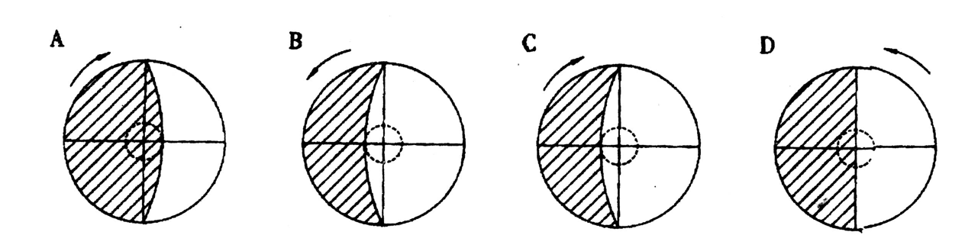
4.下面四幅图中，表示南半球夏至日的是(阴影代表夜半球)
5．当杭州正值一年中白昼最短时，地球在右图上的位置是
N
S
①
②
③
④

A．① B．② C．③ D．④
6．下列地理现象，属于地球公转运动产生的是
A．昼夜交替 B．地方时的产生
C．地表水平运动的物体方向发生偏移 D．四季的形成
7．太阳活动最激烈的显示是
A．太阳黑子 B．耀斑 C．太阳风 D． 日珥
8．在地球表面上，决定太阳直射最北界线和最南界线的条件是
A．地球的自转运动 B．地球的球体形状
C．地球在宇宙中的位置 D．黄赤交角的大小
9．关于北京和广州地球自转速度的叙述，正确的是
A．角速度和线速度都相同 B．角速度和线速度都不相同
C．角速度相同，线速度北京大于广州 D．角速度相同，线速度北京小于广州
10．天安门广场上的国旗与太阳同时升起，下列日期中升旗仪式最早的是
A．5月1日 B． 7月1日 C．8月1日 D．10月1日
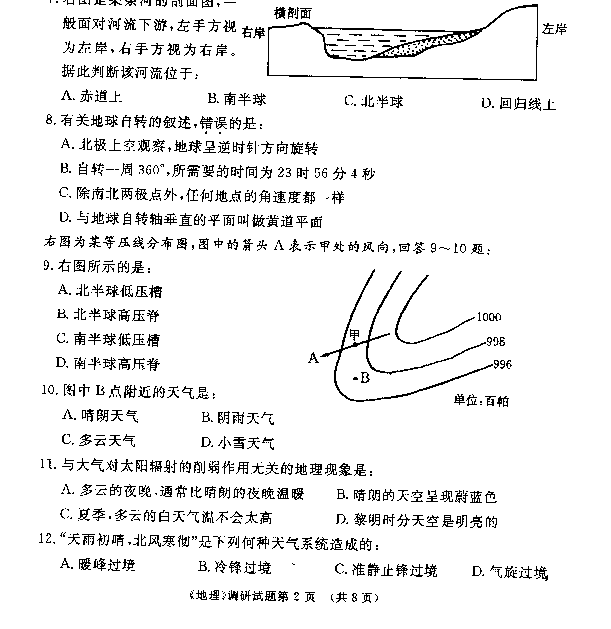
11．下图是某条河流的剖面图，一般面对河流下游，左手方视为左岸，右手方视为右岸。据此判断该河流位于
Ａ．北半球 Ｂ．赤道上
Ｃ．南半球 Ｄ．回归线上
12．元旦过后，太阳直射点的位
置及其移动方向是
Ａ．位于北半球向北移动 Ｂ．位于北半球向南移动
Ｃ．位于南半球向北移动 Ｄ．位于南半球向南移动
13． 12月22日，正午太阳高度达到一年中最大值的地区
Ａ．赤道以南地区 Ｂ．北回归线及其以北地区
Ｃ．南北回归线之间的地区 Ｄ．南回归线及其以南地区
14．地球上正午时刻物体的影子永远朝北的地区是
Ａ．北回归线以北，北极圈以南的地区 Ｃ．北回归线以南，赤道以北的地区
Ｃ．南回归线以南，南极圈以北的地区 Ｄ．南回归线以北，赤道以南的地区
15．宇宙空间资源的特点是
A．空气浓、强辐射、失重 B．高密度、强辐射、失重
C．高真空、弱辐射、失重 D．高真空、强辐射、失重
16．臭氧主要分布在地球大气中的
A．对流层 Ｂ.平流层 Ｃ.高层大气 Ｄ.电离层
17．位于副热带高气压带和副极地低气压带之间的风带是
A．东北信风带 B．东风带 C．西风带 D．东南信风带
18．下面有关大气热力状况的叙述中，正确的是
A．地面辐射的波长比太阳辐射的波长短得多
B．晴朗的天空呈现蔚蓝色，主要是大气对太阳辐射的散射作用所致
C．大气对太阳辐射中能量最强的可见光吸收得很多
D．平流层主要的热量都来自地面
19．七月份，北半球被大陆上的热低压切断的气压带是
A．副热带高气压带 B．副极地低气压带 C．赤道低气压带 D．极地高气压带
读全球主要温室气体在大气中的含量变化表,完成20--22题
 | 二氧化碳 | 甲烷 | 氟氯烃 | 一氧化二氮
单位 | 10^{－4} | 10^{－6} | 10^{－12} | 10^{－12}
工业化前 | 280 | 0.8 | 0 | 2.88
1990年 | 353 | 1.72 | 764 | 3.10
年增加率 | 0.5 | 0.9 | 0.4 | 0.25
20．上述气体的共同性质是
A．能强烈吸收太阳辐射中的可见光 B．能强烈吸收地面辐射中紫外线
C．能强烈吸收地面辐射中的红外线 D．能强烈吸收太阳辐射中的紫外线
21．年增加率最快的温室气体是
A．二氧化碳 B．甲烷 C．一氧化二氮 D．氟氯烃
22．上述的一些气体除能导致全球变暖外，可能造成
①臭氧层破坏 ②酸雨 ③城市热岛效应 ④富营养化
A．①② B．②③ C．③④ D．①③
23．气压带与风带的位置移动规律是
A．夏季北移，冬季南移 B．夏季南移，冬季北移
C．与太阳直射点移动方向大致相同 D．与太阳直射点移动方向大致相反
24．下列现象与大气对太阳辐射的削弱作用无关的是
A．夏季多云，白天气温不太高 B．晴朗的天空呈现蔚蓝色
C．冬季多云的夜晚较温暖 D．日出前的黎明天空是明亮的
25．对流层云、雾、雨多发的原因是
A．人类活动所致 B．此层对流运动弱，厚度小，有利于降水
C．水汽和固体杂质多，对流运动显著 D．空气高度电离，易于成云致雨
26．下图中昼夜温差最小的是
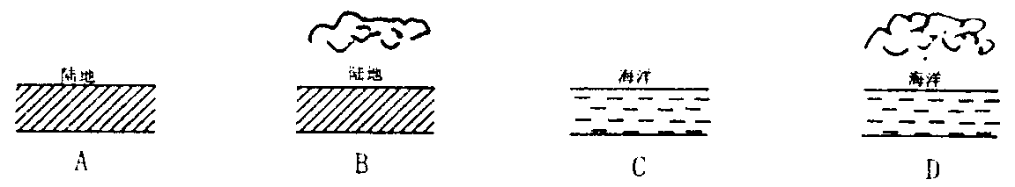

27．南亚西南季风的形成原因主要是
A．海陆热力性质的差异 B．气压带、风带位置的季节移动
C．地形影响 D．洋流影响
28．导致不同纬度地区气候差异的主要因素是
A．太阳辐射 B．人类活动 C．下垫面性质 D．大气环流
29．地球大气圈内，随着高度的增加
A．气温逐渐上升 B．气温逐渐下降 C．密度逐渐增加 D．密度逐渐减小
30．北半球大陆上的最高气温出现在：
A．7月 B．8月 C．1月 D．2月

第Ⅱ卷 非选择题(共55分)
二、综合题：
31．读下图，回答下列问题。（10分）
（1）太阳是一个巨大炽热的气体球，主要
太阳
C
B
D
大气上界
大气圈
地球
A
成分是 和 。
（2）太阳辐射的巨大能量主要来自太阳内
部高温高压环境下的 反应。在此反应过程中，太阳 不断减少而转化成了能量。
（3）图中字母A表示的数值约为 千米，这一距离有利于地球 过程的形成和发展。
（4）C处的温度约为 ；B、D两点单位时间内，单位面积上获得太阳辐射能量值比较大的是 。
（5）由此图可知， 是维持地表温度，促进地球上的水、大气、生物活动和变化的主要动力，是人类日常生活和生产的 源泉。
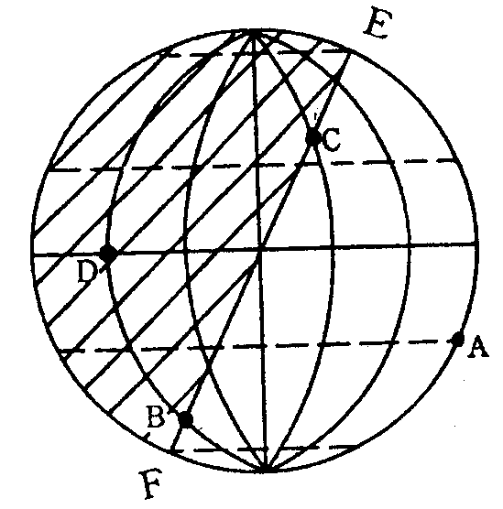32．读太阳光照图（阴影表示黑夜，非阴影表示白天），回答下列问题。(15分)
(1) 在图上画出太阳照射光线。
(2) 图中EF线的名称叫_____。(晨线、昏线)
(3) 该图表示北半球的节气为___________,
其判断依据是______________________。
(4) 此时此刻，A、B、C、D四点中太阳高度小
于0的是 ，等于0的是 。
(5) 该日A、B、C、D四点中，正午太阳高度
最小的是_______，白昼时间最长的是_____。
(6) 此时此刻，A点的地方时是___________， C点的地方时是___________。D点的日出时间是_______。这一天C点的昼长是______。
（7）我国正是 季（节），盛行偏 风。
33．读地球大气热量传递与平衡示意图，回答：（8分）
（1）冬半年的霜冻灾害发生在晴朗的夜间，原因是
。这一原因与图中甲、乙、丙的 过程
A
甲
散射
吸收
太阳辐射
B
地面吸收
乙
C
大气吸收
大气辐射
丙
D
有关。
（2）多云的白天比晴天气温低，原因是
，这一原因与图中甲乙丙的 过程
相关。
（3）对流层大气温度随高度的增加而递减，原因是 ，这一原因与图中甲、乙、丙中的 过程有关。
（4）一般情况下，多年平均而言，有B=A+C+D，但是，近若干年来，上述平衡被打破，变成了不等式，出现这一结果的原因是 ，这种趋势带来的具体危害是 。
34．读我国东部某日8时海平面等压线分布图，分析回答下列问题。（11分）
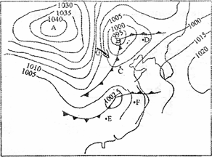

（1）影响A处的天气系统是 ，在该系统控制下，A处的天气特点是 ；
影响B处的天气系统是 ，在该系统控制下，B处有天气特点是 。
（2）C、D、E、F四地中，即将发生明显天气变化的是 、 原因是该地将受 到 锋的影响，届时将出现 天气，当此天气系统过境后，天气变化是 。
（3）图中G处的风向为 ，G处与C处相比，风力较大的是________处。
35．读下图完成下列各题。（11分）
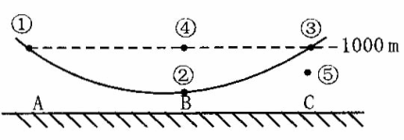

（1）图中的①~⑤点，气压最高的是______，最低的是______。
（2）用箭头在图中表示A、B、C三地间的水平气流方向及三地垂直气流方向。
（3）造成B处有空气垂直对流的原因为________，这使B处高空形成________气压。
（4）大气运动的最简单形式是________，引起大气运动的根本原因是________，形成风的原动力是________。

高三地理试卷参考答案
一．选择题：（本大题有30小题，每小题1．5分，共45分，每小题只有1个正确选项，不选、多选、错选均不得分)
题号 | 1 | 2 | 3 | 4 | 5 | 6 | 7 | 8 | 9 | 10
答案 | A | D | B | C | D | D | B | D | D | B
题号 | 11 | 12 | 13 | 14 | 15 | 16 | 17 | 18 | 19 | 20
答案 | A | C | D | A | D | B | C | B | A | C
题号 | 21 | 22 | 23 | 24 | 25 | 26 | 27 | 28 | 29 | 30
答案 | B | A | C | C | C | D | B | A | D | A
二．综合题：
31．（10分）（1）氢 氦 （2）核聚变 质量 （3）1.5亿 生命
（4）6000k B （5）太阳辐射 能量
32．(15分) (1)画图略 (2) 晨线 (3) 冬至
太阳直射南回归线或北极圈内为极夜或北极圈内为极昼 （2分） (4) D B C
(5) C B (6) 12点 8点 6点 8小时 （7）冬 北
33．（8分）（1）晴夜少云，大气对地面保温作用弱，气温下降快，气温低 丙
（2）白天多云，大气对太阳辐射的反射作用强 甲
（3）对流层大气的热量主要直接来源于地面 乙
（4）大气中CO₂等温室气体增加 引起海平面上升，降水和干湿状况的变化
34．（11分）（1）高压 天气晴朗 低压 出现阴雨天气
（2）C E 冷锋 阴雨、刮风、降温 气压升高，气温下降，天气转晴
（3）西北 G
35. （11分）（1）⑤ ④
（2）A、C的风吹向B，B处为上升气流，A、C为下沉气流（2分）
（3）空气受热上升（2分） 高
（4）热力环流 太阳辐射对各地加热不均匀 （2分） 气压差异 水平气压梯度力

